Міністерство освіти і науки України

Черкаський державний технологічний університет

Кафедра інформаційної безпеки та комп’ютерної інженерії

Звіт

З лабораторної роботи №4

На тему “Мінімізація перемикальних функцій методом Квайна – Мак-Класки, діаграм Вейча.”

Перевірив: Виконав

к.т.н, доцент студент 1 курсу

Шувалова Л.А. групи КМ-175

Косенко А.В.

_____________

(оцінка)

_________________ __________________

( дата ) (підпис)

Черкаси 2018

**Тема і мета роботи**

**Мінімізація перемикальних функцій методом Квайна – Мак-Класки, діаграм Вейча**

**Мета роботи:** оволодіти методами мінімізації перемикальних функцій, визначення операторних форм функцій, дослідження параметрів перемикальних функцій.

**Теоретичні відомості.**

Метод мінімізації Квайна – Мак-Класкі

Метод Квайна – Мак-Класкі є модифікацією методу Квайна і також ґрунтується на співвідношеннях неповного склеювання (3.1) і поглинання (3.2). Особливістю методу є використання цифрової форми запису термів перемикальних функцій.

Наприклад, функція може бути подана у вигляді:



У цьому випадку зменшується кількість символів для подання термів і кількість операцій у процесі мінімізації, що робить метод зручний під час програмної реалізації.

Мінімізація перемикальних функцій методом Квайна – Мак-Класкі розглянемо на прикладі геометричної інтерпретації подання перемикальних функцій.

Кожен набір аргументів є n- вимірним вектором (де n – кількість аргументів) і визначає точку n- вимірного простору. Сукупність усіх наборів, на яких визначена перемикальна функція n- аргументів, зображується n- вимірним кубом. Конституентам відповідають вершини куба, а імплікантами – ребра і грані. Кожній перемикальній функції відповідає певне просторове зображення.

Наприклад, для функції трьох змінних (рис. 4.1, а) в цифровому вигляді можна записати (символом Х позначається змінні, по яких склеюються терми):

,

Що відповідає



Після поглинання замість двох вершин одержимо ребро .

Аналогічно, виконавши поетапно склеювання та поглинання, два ребра можна замінити на грань:

;



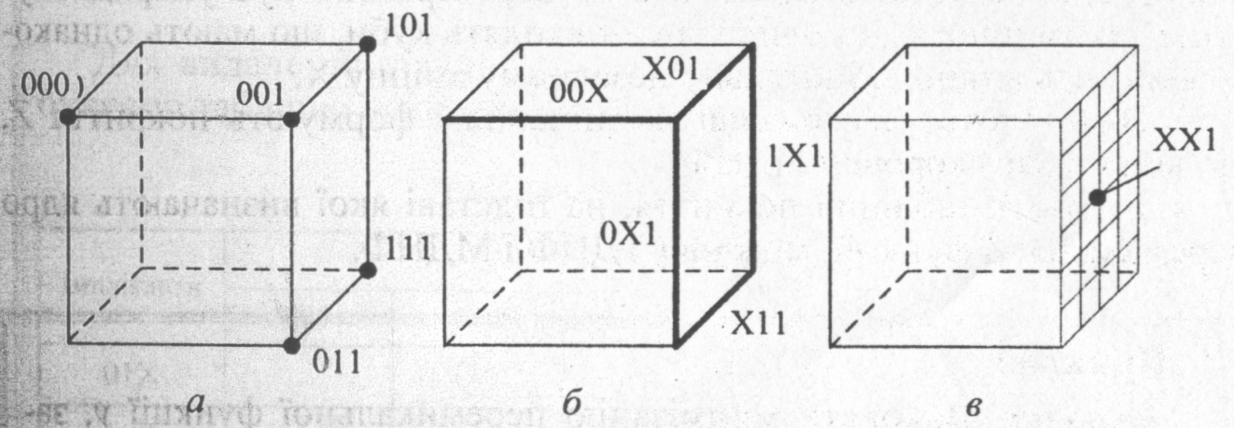

Рисунок 4.1. Геометрична інтерпретація подання

перемикальних функцій:

*а* – 0-куби; *б* – 1-куби; *в* – 2-куби

Терми максимального рангу (n-рангу) називають 0-кубами і позначають К0, терми ( n – 1) –го рангу – 1 –кубами (К1), (n – 2 )-го рангу – 2-кубами (К2) і т.д.

Якщо два 0-куби К0= і К0= розрізняються тільки однією координатою, вони утворюють 1-куб К1= , де Х- незалежна змінна. Якщо два 1-куби К1=  і К1= мають сумісну незалежну змінну і розрізняються однією координатою вони утворюють 2-куб –

К2 =.

Сукупність r-кубів (де r= ) називають *комплексом* r-кубів. Запишемо комплекси r-кубів для функції зображеної на рис. 4.1:

**; ; **

Таким чином, під час застосування правил склеювання і поглинання символом Х в r-кубах позначаються аргументи, по яких склеюються (r+1)-куби. Множина r-кубів *і*-го рангу (де *і*=) утворюють комплекс Кі

Наведемо етапи мінімізації перемикальних функцій методом Квайна – Мак-Класкі.

1. Для заданої перемикальної функції виписують комплекс 0-кубів (К0).Для зручності отримані куби упорядковують за кількістю одиниць. Формують групи кубів без одиниць, з однією одиницею, із двома одиницями і так інше. В цьому випадку склеювання можливе тільки між кубами сусідніх груп.

2. шляхом склеювання формують 1-куби, потім 2-куби і т.д. інше, поки можливе склеювання. Склеюватися можуть тільки номера, які мають Х в однакових позиціях. Кожен черговий куб упорядковується таким чином. До однієї групи входять куби, що мають однакову кількість одиниць і загальну незалежну змінну Х.

3. Виконують усі можливі поглинання і формують покриття Z, що відповідає скороченій ДНФ.

4. Будують таблицю покриття, на підставі якої визначають ядро перемикальної функції, можливі ТДНФ і МДНФ.

**Графічний метод мінімізації функції**

Одержати МДНФ перемикальної функції, минаючи етапи формування скороченої і тупикової ДНФ, можна, застосувавши діаграми Вейча або карти Карно.

Діаграми Вейча і карти Карно для перемикальної функції двох, трьох і чотирьох аргументів відповідно зображені на рис. 4.2, *а,б*. Усередині клітинок вказані номери наборів.

Графічні методи призначені для ручної мінімізації. Наочність цих методів зберігається за невеликої кількості аргументів. При цьому відшукання імплікант не формалізоване, і успіх мінімізації цілком визначається кваліфікацією оператора.

Кожна клітинка відповідає конституенті. Прямокутник, що містить 2K клітинок , відповідає імпліканти. Прямокутник максимального розміру відповідає простій імплікант.

Обґрунтуванням графічного методу мінімізації є той факт, що розташовані поруч клітинки відповідають сусіднім наборам аргументів, що відрізняються значенням однієї змінної і, таким чином, можуть бути склеєні за методом Квайна (3.1). За n перемінних кожна клітинка має n сусідніх клітинок.

Чим більше клітинок містить прямокутник, тим менше букв входить у записні імпліканти. Імпліканта містить тільки ті змінні, котрі приймають однакові значення для всіх клітинок прямокутника.

Наведемо етапи мінімізації перемикальних функцій графічним методом.

1. Заповнити діаграму Вейча або карти Карно. Значення функцій записують у клітинки, що відповідають номерам наборів.
2. Виконати об’єднання одиниць в прямокутники з максимально можливої кількістю клітинок (число клітинок, що можуть поєднуватися, має дорівнювати  ). При цьому кожна одиниця повинна входити як мінімум в один прямокутник. Прямокутник може містити й одну клітинку.
3. Визначити МДНФ . Сукупності простих імплікант, що входять у МДНФ, відповідає мінімальна множина прямокутників, що покривають усі одиниці.

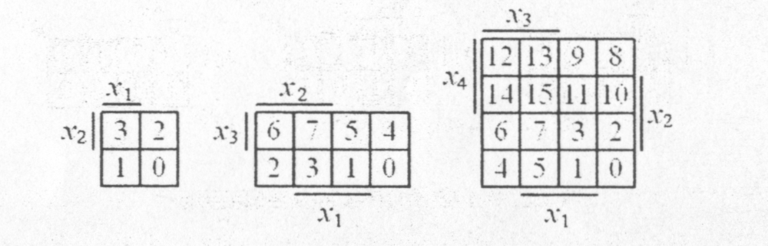

*а*

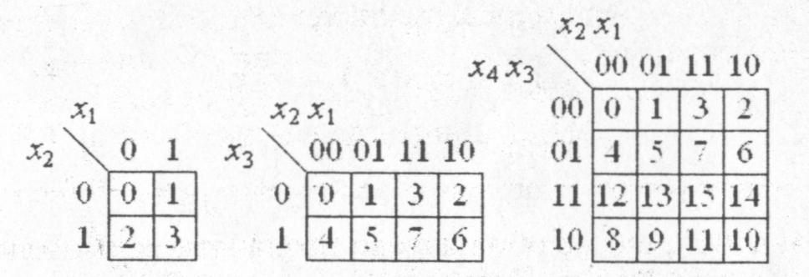

*Б*

Рисунок 4.2. Графічний метод мінімізації перемикальних функцій:

а – діаграми Вейча; б – карти Карно

**ВИХІДНІ ДАНІ ДЛЯ ВИКОНАННЯ РОБОТИ**

1744 - 11011010000

**Завдання**

3. Виконати мінімізацію функції f2, заданої таблицею істинності (табл. 3.3), методом Квайна.

Таблиця 3.3

Таблиця істинності

|  |  |  |  |  |  |
| --- | --- | --- | --- | --- | --- |
| х4 | х3 | х2 | х1 | f2 | f |
| 0 | 0 | 0 | 0 | 0 | 0 |
| 0 | 0 | 0 | 1 | 1 | 1 |
| 0 | 0 | 1 | 0 | 0 | h3 |
| 0 | 0 | 1 | 1 | 0 | h4 |
| 0 | 1 | 0 | 0 | 0 | 0 |
| 0 | 1 | 0 | 1 | 1 | h5 |
| 0 | 1 | 1 | 0 | 0 | 0 |
| 0 | 1 | 1 | 1 | 0 | h6 |
| 1 | 0 | 0 | 0 | 1 | h7 |
| 1 | 0 | 0 | 1 | 0 | 0 |
| 1 | 0 | 1 | 0 | 1 | h8 |
| 1 | 0 | 1 | 1 | 0 | h2 |
| 1 | 1 | 0 | 0 | 1 | 1 |
| 1 | 1 | 0 | 1 | 0 | h9 |
| 1 | 1 | 1 | 0 | 0 | h1 |
| 1 | 1 | 1 | 1 | 1 | 1 |

Таблиця 3.4

Елементна база

|  |  |  |
| --- | --- | --- |
| h3 | h2 | Логічні елементи |
| 0 | 0 | 3АБО, 4І-НЕ |
| 0 | 1 | 4І-НЕ |
| 1 | 0 | 3АБО-НЕ, 4АБО |
| 1 | 1 | 3І, 2АБО |

**РЕЗУЛЬТАТИ ВИКОНАНОЇ РОБОТИ**

**Мінімізація перемикальної функції**

$K^{0}=\left\{\begin{aligned}0001 \\ 1000 \\ 0101 \\ 1010 \\ 1100 \\ 1111\end{aligned}\right.$ $K^{1}=\left\{\begin{aligned}0x01 \\ 1x00 \\ 10x0\end{aligned}\right.$ Z= $\left\{\begin{aligned}1111 \\ 0x01 \\ 1x00 \\ 10x0\end{aligned}\right.$

**Таблиця покриття**

|  |  |  |  |  |  |  |
| --- | --- | --- | --- | --- | --- | --- |
| Імпл. | Конституенти | | | | | |
| 0001 | 1000 | 0101 | 1010 | 1100 | 1111 |
| 1111 |  |  |  |  |  |  |
| 0x01 |  |  |  |  |  |  |
| 1x00 |  |  |  |  |  |  |
| 10x0 |  |  |  |  |  |  |

$$F_{мднф}=\overline{\overline{x_{4}x_{3}x_{2}x_{1}∨\overline{x_{4}}\overline{x_{2}}x_{1}∨x_{4}\overline{x_{2}}\overline{x_{1}}∨x_{4}\overline{x_{2}}\overline{x_{1}}}}$$

**Отримані операторні форми функції**

Елементна база

|  |  |  |
| --- | --- | --- |
| h3 | h2 | Логічні елементи |
| 0 | 0 | 3АБО, 4І-НЕ |

$$F_{мднф}=\overline{\overline{x_{4}x_{3}x_{2}x_{1}}∨\overline{\overline{x_{4}}\overline{x_{2}}x_{1}}∨\overline{x_{4}\overline{x_{2}}\overline{x_{1}}}∨\overline{x_{4}\overline{x_{2}}\overline{x_{1 }}}}=$$

$$=\overline{\left(\overline{x_{4}}∨\overline{x_{3}}∨\overline{x_{2}}∨\overline{x_{1}}\right)∧\left(x_{4}∨x_{2}∨\overline{x_{1}}\right)∧\left(\overline{x_{4}}∨x_{2}∨x_{1}\right)∧\left(\overline{x_{4}}∨x_{2}∨x_{1}\right)}$$

**Комбінаційна схема**

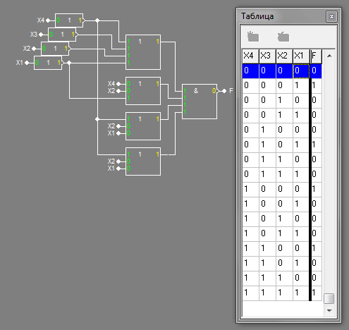

**Висновок**: виконуючи лабораторну роботу ми оволоділи методами мінімізації перемикальних функцій, визначенням операторних форм функцій, дослідженням параметрів перемикальних функцій.